Техникум ДИТИ НИЯУ МИФИ
ИНСТРУКЦИОННАЯ КАРТА-ЗАДАНИЕ № 3
ПРАКТИЧЕСКОГО ЗАНЯТИЯ ПО МДК0204 Программирование WEB Приложений.
Тема: «Создание web страницы с использованием фреймов»
Цель: Получить практические навыки по созданию web страницы с использованием фреймов.
Развивать способности студентов:
Исследовательские: Исследовать основные возможности HTML по работе с фреймами.
Проектировочные: Спроектировать последовательность работ.
Технологические: Создавать фреймы с помощью редактора NEONHtml.
Коммуникативные: соблюдать нормы межличностных отношений при обсуждении спорных моментов, обращаться за помощью к преподавателю и оказывать посильную помощь сокурсникам.
Рефлексивные: Осознать свои способности по данной теме в пределах программы, выявить сильные и слабые стороны в процессе выполнения работы.
Норма времени: 2 часа.
Средства занятия: Лекции, ПК, ОС Windows XP, Браузеры, ИКЗ 3, сайт MENU.ru, Блокнот, редактор NEONHtml.
Ход работы:

Задание 1. Изучите примеры frame1.htm, frame2.htm, frame3.htm, frame4.htm, frame5.htm, vert.htm, goriz.htm из каталога \adsl-server\itr\pz7\.
Задание 2. Создайте документы zd1_m1m2.htm, zd2_m1m2.htm, zd3_m1m2.htm, разбивающие окно на фреймы, как на рисунках 1,2,3.
Рисунок 1. Образец разбиения 1
Рисунок 2. Образец разбиения 2

Рисунок 3. Образец разбиения 3

Задание 3.
Создайте web-страничку \\adsl-server\mdk0204\ПЗ03\etiket_m1m2.htm по образцу приведенному на рисунке 4. При создании используйте фреймы.
В верхнем фрейме используйте рисунок 07.gif. Рисунок с текстом должен двигаться. Документ для верхнего фрейма сохраните в \\adsl-server\mdk0204\ПЗ03\head_m1m2.htm
Левый фрейм должен обеспечивать навигацию (меню) и не менять размер. Пункты меню левого фрейма выводят в правом фрейме следующую информацию. Первый пункт меню вызывает файл st1.htm, второй пункт вызывает файл st2.htm, третий пункт меню вызывает файл st3.htm, четвертый пункт меню вызывает файл st4.htm. Файл с меню для левого фрейма сохраните в \\adsl-server\mdk0204\ПЗ03\menu_m1m2.htm
В правом фрейме по умолчанию выводится файл st1.htm.
В нижнем фрейме выведите свои Фамилию Имя и Отчество, выровненные по центру. Файл для нижнего фрейма сохраните в \\adsl-server\itr\pz9\ foot_m1m2.htm
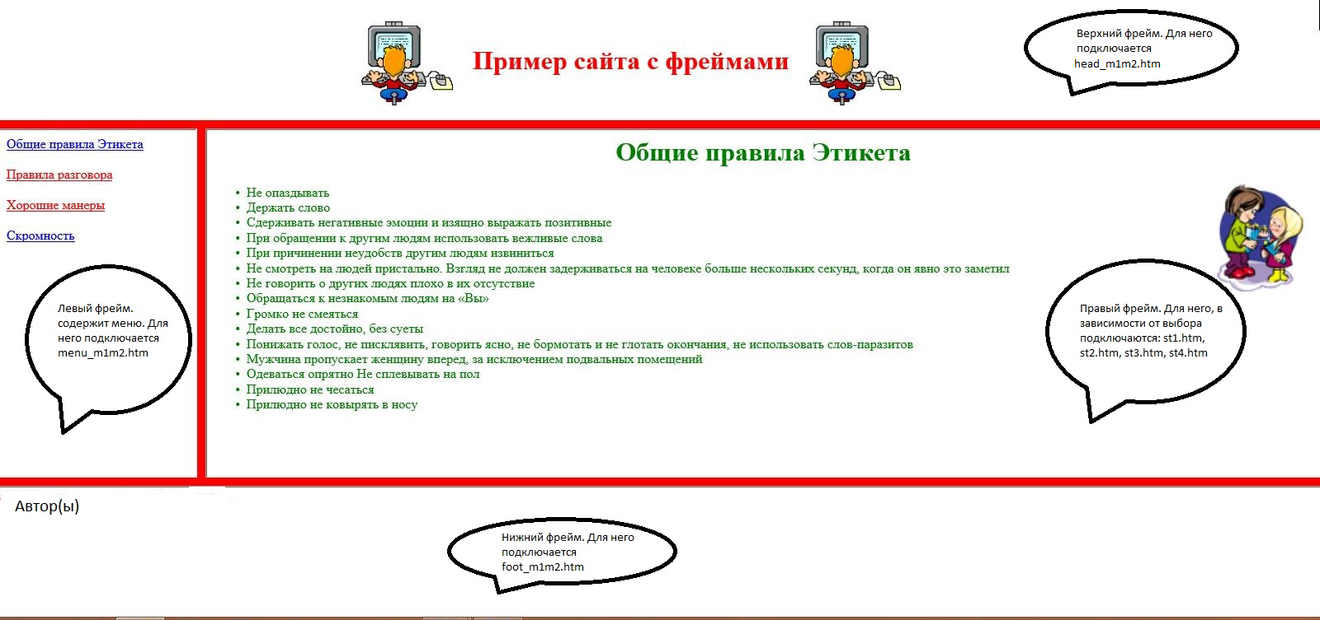
Рисунок 4. Образец web страницы.
Контрольные вопросы:
- Какие теги используются для создания фреймов?
- Как оформить свойства фрейма?
- Что оформить ссылки во фрейме?

